**Ikimokyklinio ugdymo grupės „Drugeliai“ nuotolinio ugdymo (si) veiklos planas**

**Trukmė**: nuo 2020 metų gegužės 11 d. iki 2020 m. gegužės 15 d. (1 savaitė).

**Ugdomosios veiklos pavadinimas – „Būsiu sveikas“.**

**Vaiko ugdymo (si) uždaviniai:** siekti, kad vaikas patirtų judėjimo džiaugsmą, domėtųsi sveiko gyvenimo būdu.

**Rekomenduojamos idėjos veiklai:**

1. **DALYVAUS FIZINĖJE VEIKLOJE:** rytinė mankšta su Marsiečiais.
2. **STEBĖS:** edukacinius filmukus apie sveiką mitybą, taisyklingą dantukų valymą, rankų plovimą, švaros palaikymą namuose ir apie tai, kaip reikia taisyklingai mankštintis.
3. **KLAUSYSIS:** dainelės „Vaisiai ir daržovės“, „Dantukų dainelė“, „Higiena“, „Plauname rankas“, „Sporto dainelė“.
4. **SUSIPAŽINS:** kodėl svarbu valgyti kuo įvairesnį maistą, kaip valytis dantukus, plauti rankas, kodėl reikia palaikyti švarą namuose ir aplinkoje bei reguliariai ir taisyklingai mankštintis.
5. **LAVINS RANKYTĘ:** darys darbelius„Sveiko maisto lėkštė“, „Dantų šepetėlis“, „Rankšluostukas“, pasirinktos sporto šakos kamuolį (pasirinktinai bent du darbelius).

**Sveiko maisto lėkštė:** galima išsirinkti vieną iš dviejų variantų. Pagal pirmąjį variantą – iškirpti maisto produktus ir priklijuoti reikiamoje lėkštės vietoje (tėveliai padės išversti anglų k. žodžius), o pagal antrąjį variantą – nupiešti.

Pavyzdys:

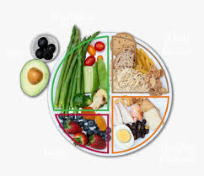

Pirmasis variantas

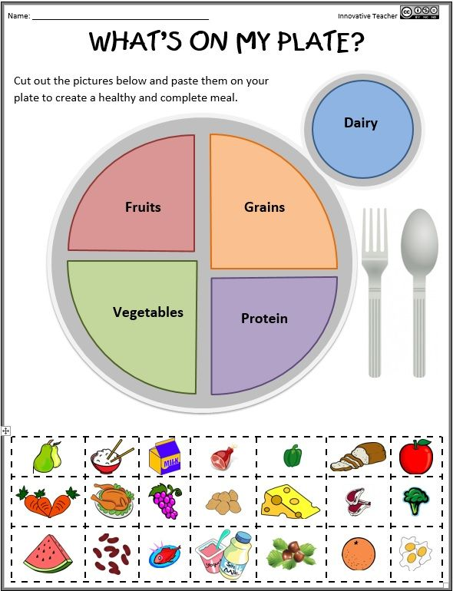

Antrasis variantas:



Visą ugdymui medžiagą rasite čia: <https://padlet.com/zvingilaiteegle/oryr7kxo88cy8ndy>

SĖKMĖS DARBUOSE!